Campo formativo: De lo humano y lo comunitario Diciplina: Tecnología
Contenido: Materiales, procesos técnicos y comunidad.

PDA: Distingue el origen, transformación y características tecnológicas de los materiales que comparten técnicas similares, para utilizarlos desde una perspectiva local, eficiente.
Tema: Tecnología en la cotidianidad. Pág. 97-102
Después de leer de la página 97 a la 102 completa los conceptos según cada argumento:

Habilidad que ha acompañado al ser humano durante su evolución y desarrollo que le facilita sus actividades cotidianas.
Tecnología que gracias a su conexión ha facilitado el uso de diferentes medios como el celular, redes sociales, sistemas de tv y diversos aparatos:
Es una herramienta indispensable para la educación, el uso y manejo de información, la comunicación, diversas acciones comerciales y legales:
Qué tipo de fuente de información es la referente a datos sobre una apersona o un grupo de personas con respecto a su punto de opinión:
Brinda información sobre una organización que realiza actividades o desempeña funciones de interés público, como un hospital, empresa o escuela:
Tipo de fuente referente a cualquier documento, registro o archivo que contenga información útil y relevante para determinado tema o investigación que pueden ser físicas o digitales:
Fuente que contiene información original, que ha sido publicada por primera vez y no ha sido filtrada, interpretada, ni evaluada por nadie más:

Fuente de información que ha sido sintetizada y reorganizada, que su origen se deriva de una fuente original:

Es indispensable que los usuarios analicen críticamente la información que desean consultar, con el objetivo de acceder a información que sea…

Son usos correctos de la tecnología: Educación, salud, industria, comercio, extorsión, ciencia. Excepto:
Impactan todos los ámbitos de la vida cotidiana, desde la comunidad, el hogar, la escuela, y el entorno personal, en la búsqueda de satisfacer necesidades básicas:
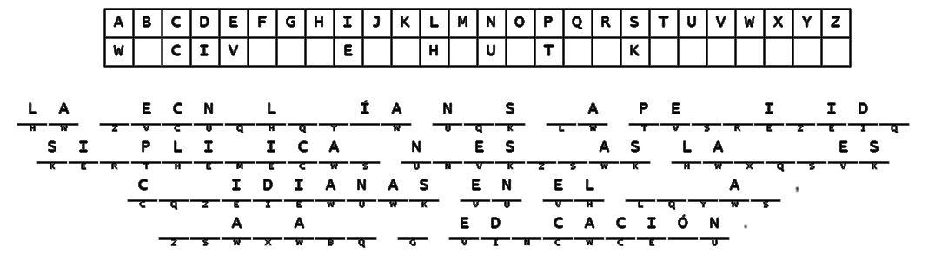
II.-Descifra el mensaje:

III.-Escribe la palabra Ventaja o Desventaja sobre el uso de la Tecnología según cada argumento:

Acceso rápido a la información.

El uso de tecnología bélica en los conflictos internacionales.

Ciberbullying, aislamiento social y la extorsión.

El uso de la tecnología para tratamiento de enfermedades.

Simplificación de tareas y aumento de la productividad industrial.

Manipulación de los datos personales para fraudes digitales.

Deshumanización, contaminación visual y ambiental.

Incremento de la esperanza de vida y más fuentes de empleo.

Mejor comunicación en caso de una emergencia.

